Cognis Essenz  Diese Kombinationsessenz besteht aus den Einzelblüten Bush Fuchsia, Isopogon, Jacaranda, Paw Paw und Sundew.  Sie ist in Sachen geistiger Klarheit, Erinnerungsvermögen und Konzentration unübertroffen.  Diese Lernmischung hilft bei  - Hyperaktivität  - Legasthenie  - Lernstörungen  - Stottern  - Konzentrationsmangel  - Tagträumerei  - Nervosität in der Öffentlichkeit  - Verneinen der eigenen Intuition  - Gedächtnisschwäche  - Unfähigkeit aus vergangenen Situationen zu lernen  - Gefühl der Überlastung durch anstehende Entscheidungen  - Prüfungsangst  Blütenberatung  Jede Blütenberatung beginnt mit einem Gespräch über das anliegende Thema, die aktuelle Situation oder das blockierende Gefühl. Danach wird die benötigte Blüte intuitiv ausgewählt oder mittels Einhandrute (Pendel ) ausgetestet.  Nach der Austestung führe ich ein beratendes Gespräch, erkläre die genaue Blüteneinnahme und mögliche Begleitmaßnahmen.  Eine Blütenberatung ersetzt keinen Arztbesuch. |  |  |  | So erreichen Sie uns in Matzen  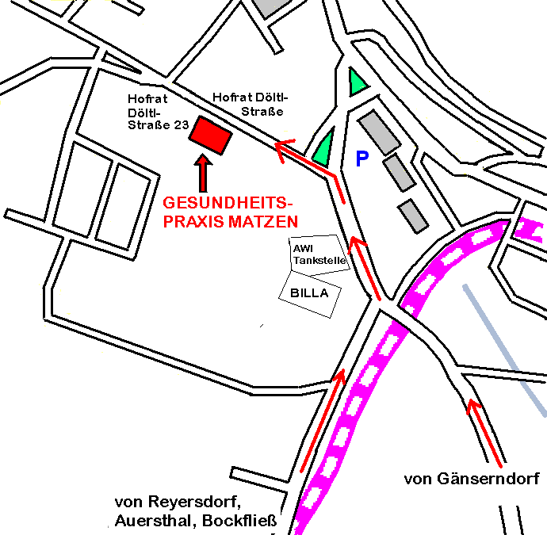  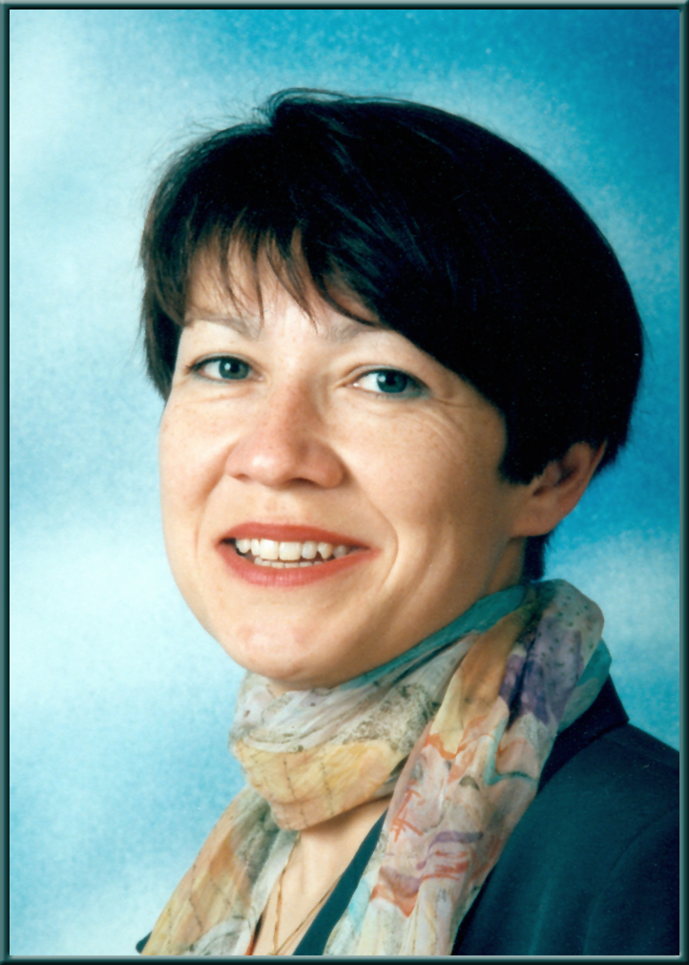  Zu meiner Person:  Erika Berthold  - geb 1959  - Pädagogin, Energethikerin, Numerologin, Blütenberaterin  Ausbildungen:  - Heilpraktikerausbildung Paracelsusschule Deutschland  - Pädagogische Akademie (Lehramt für Volksschulen)  - Neue Homöopathie bei Istvan Sagi u. Dr.Untner  - Lichtquanten-Therapie bei Ingeborg von Reden und Dr. Herbert Untner  - Biofeedback bei Gerhard Eggetsberger  - Numerologie bei Penny McLean  - Australische Buschblüten bei Dr. Herbert Untner |  |  |  | geomed & energy  Blüten heilen Kinderseelen  Australische Busch-Blüten  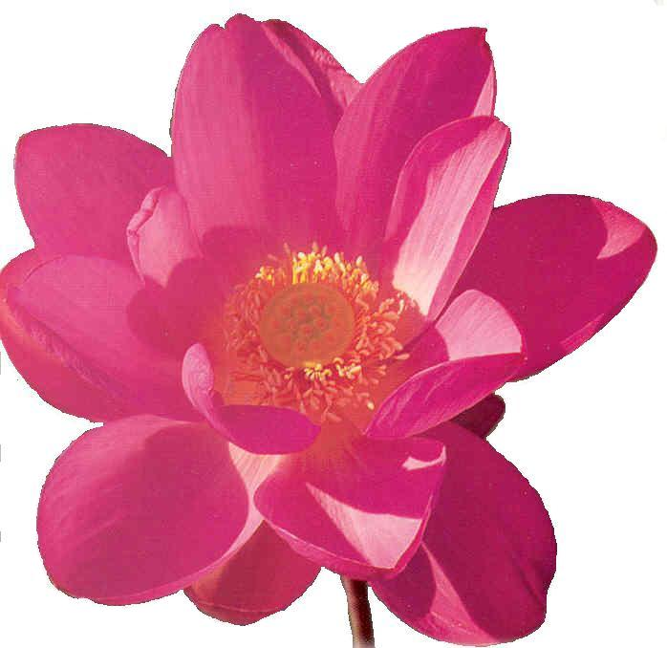  Red Lily  Erika Berthold  GesundheitsPraxis Matzen  Hofrat Döltl–Str. 23, A-2243 Matzen  Tel. / Fax 02289 / 27 036  Mobil 0664 / 165 33 99  www.gesundheitspraxismatzen.at
 | Australische  Busch-Blüten Essenzen  Blütenessenzen sind Bindeglieder zwischen Natur und Mensch sowie zwischen Seele und Körper. Sie wirken über die Seele, können aber auch viele körperliche Beschwerden erleichtern. Blüten helfen, negative Gedankenmuster, Glaubenssätze und Gefühle zu erkennen, loszulassen und durch positive Tugenden zu ersetzen.  Australische Busch-Blüten besitzen wahre Schönheit.  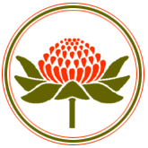  Ian White, der Begründer der Australischen Busch-Blüten Essenzen, wuchs im Australischen Busch auf. Bereits als kleiner Junge begleitete er seine Großmutter auf ihren Spaziergängen durch den Busch. So lernte er bereits sehr früh viele Heilfähigkeiten der Pflanzen und Blüten kennen.  Seit 1986 reist er sehr regelmäßig in den Australischen Busch, um immer neue Blütenessenzen zu entwickeln und herzustellen. |  |  |  | Blütenessenzen für Kinder  Australische Busch-Blüten Essenzen eignen sich hervorragend bei  - Konzentrationsschwierigkeiten  - Lernproblemen  - Ängsten  - Unruhe  - Nervosität  - Stress  - Verschlossenheit  - Familiären Belastungen  - Veränderungen (z.B. Schule, Übersiedeln, Trennung der Eltern, Übergang Kindergarten – Schule – Lehrstelle, jüngere Geschwister)  - Reisestress  - Schlafstörungen  - Vergiftungen  - Allergien  - Schockzuständen  - Körperlichen Symptomen |  |  |  | Anwendung  Es gibt bis jetzt 65 Busch-Blüten Essenzen  und 16 Kombinationsmittel. Sie sind in der Anwendung sicher und völlig ohne Nebenwirkungen. Meistens werden sie in einem Zeitraum von 2 Wochen, morgens und abends eingenommen. Die Essenzen wirken bei Erwachsenen, Kindern und Tieren.  Bei Kindern wirken sie besonders schnell . Die Kinder von heute handeln nicht mehr nur aus dem Intellekt heraus, sondern aus ihrem Herzzentrum und inneren Wissen. Die neuesten Bush-Essenzen haben eine besonders hohe Schwingung und sind speziell auf die Kinder zugeschnitten.  Damit werden sich unsere Kinder Erinnerungen und ewige Weisheiten verschaffen, die im Gefühlszentrum gespeichert sind.  Beschreibung einiger Essenzen  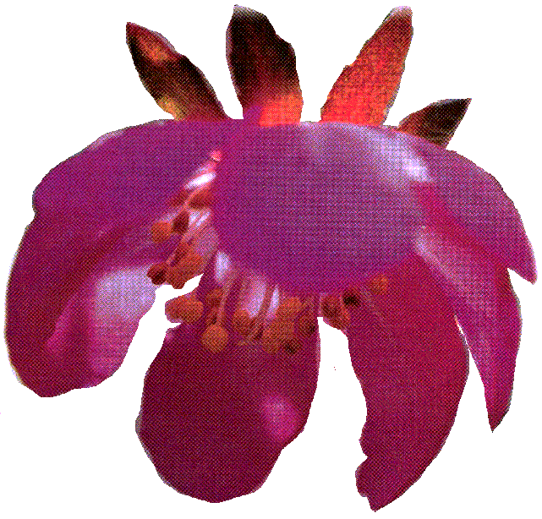  Dog Rose  Wächst in feuchten  Wäldern der Küsten-  region und sogar  auf feuchten Felsen,  immer jedoch in der  Nähe von Wasser.

